Chapter 11 Modulation and sampling(Điều chế và lấy mẫu)

Trong Phần 2.3, chúng ta đã thấy rằng khi một tín hiệu được lấy mẫu ở tần số 10.000 Hz, thì không thể phân biệt được thành phần ở tần số 5500 Hz với thành phần ở tần số 4500 Hz. Trong ví dụ này, tần số gấp, 5000 Hz, là một nửa của tốc độ lấy mẫu. Nhưng tôi không giải thích tại sao.

Chương này khám phá tác dụng của việc lấy mẫu và trình bày Định lý Lấy mẫu, giải thích răng cưa và tần số gấp.

Tôi sẽ bắt đầu bằng cách khám phá tác động của tích chập với các xung động; Tôi sẽ sử dụng điều đó để giải thích điều chế biên độ (AM), điều này hóa ra hữu ích để hiểu Định lý Lấy mẫu.

Mã của chương này nằm trong chap11.ipynb, nằm trong kho của sách này (xem Phần 0.2). Bạn cũng có thể xem nó tại http://tinyurl.com/thinkdsp11

11.1 Convolution with impulses(Chuyển hóa bằng xung lực)
Như chúng ta đã thấy trong Phần 10.4, tích chập của một tín hiệu với một loạt các xung có tác dụng tạo ra các bản sao được thay đổi tỷ lệ của tín hiệu.
Ví dụ: tôi sẽ đọc một tín hiệu giống như tiếng bíp
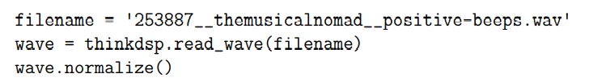
Và tôi sẽ tạo ra một làn sóng với bốn xung lực:
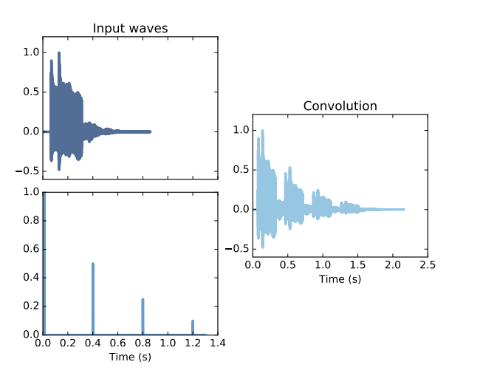
Hình 11.1: Hiệu ứng của việc làm chập một tín hiệu (trên cùng bên trái) với một loạt các xung (dưới cùng bên trái). Kết quả (bên phải) là tổng các bản sao được dịch chuyển, chia tỷ lệ của tín hiệu.
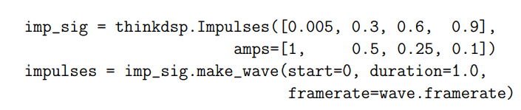
Và sau đó biến chúng thành:
Hình 11.1 cho thấy các kết quả, với tín hiệu ở phía trên bên trái, các xung ở phía dưới bên trái và kết quả ở bên phải.

Bạn có thể nghe kết quả trong chap11.ipynb; nó giống như một chuỗi bốn tiếng bíp với độ lớn giảm dần.

Mục đích của ví dụ này chỉ là để chứng minh rằng tích chập với các xung tạo ra các bản sao được thay đổi, chia tỷ lệ. Kết quả này sẽ hữu ích trong phần tiếp theo

11.2 Amplitude modulation(Điều chế biên độ)
Điều chế biên độ (AM) được sử dụng để phát sóng radio AM, trong số các ứng dụng khác. Tại máy phát, tín hiệu (có thể chứa lời nói, âm nhạc, v.v.) được "điều chế" bằng cách nhân nó với tín hiệu cosin hoạt động như một "sóng mang". Kết quả là tạo ra một làn sóng tần số cao phù hợp để phát sóng bằng đài phát thanh. Tần số điển hình cho đài AM ở Hoa Kỳ là 500–1600 kHz (xem https://en.wikipedia.org/wiki/AM_broadcasting).
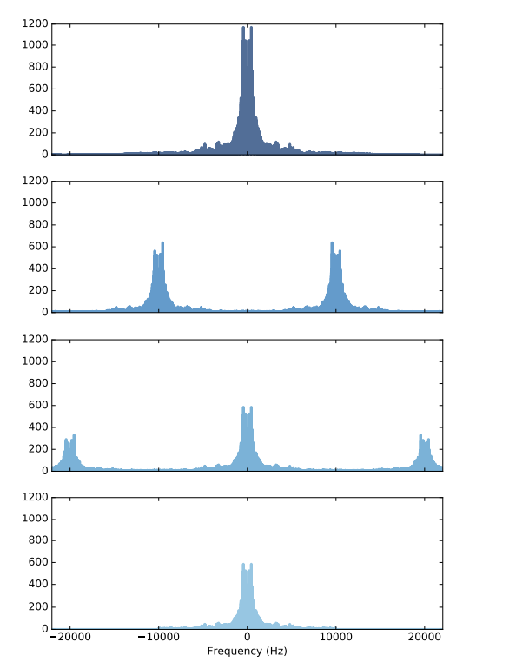
Hình 11.2: Biểu diễn điều chế biên độ. Hàng trên cùng là phổ của tín hiệu; hàng tiếp theo là phổ sau khi điều chế; hàng tiếp theo là phổ sau khi giải điều chế; hàng cuối cùng là tín hiệu được giải điều chế sau khi lọc thông thấp
Tại đầu nhận, tín hiệu quảng bá được “giải điều chế” để khôi phục tín hiệu ban đầu. Đáng ngạc nhiên là, giải điều chế hoạt động bằng cách nhân lại tín hiệu phát sóng với cùng một sóng mang.
Để xem cách hoạt động, tôi sẽ điều chế tín hiệu có sóng mang ở tần số 10 kHz. Đây là tín hiệu:
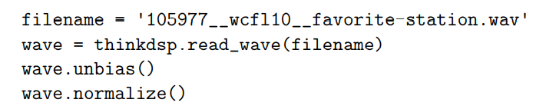
Và đây là nhà cung cấp dịch vụ(carrier):
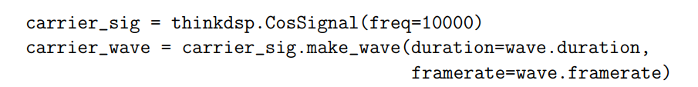

Chúng ta có thể nhân chúng bằng cách sử dụng toán tử *, nhân các mảng sóng theo từng phần tử
Kết quả nghe có vẻ khá tệ. Bạn có thể nghe nó trong chap11.ipynb.

Hình 11.2 cho thấy những gì đang xảy ra trong miền tần số. Hàng trên cùng là phổ của tín hiệu gốc. Hàng tiếp theo là phổ của tín hiệu điều chế, sau khi nhân với sóng mang. Nó chứa hai bản sao của quang phổ gốc, dịch chuyển cộng và trừ 10 kHz.

Để hiểu tại sao nhớ lại rằng tích chập trong miền thời gian tương ứng với phép nhân trong miền tần số. Ngược lại, phép nhân trong miền thời gian tương ứng với tích chập trong miền tần số. Khi chúng ta nhân tín hiệu với sóng mang, chúng ta đang trộn phổ của nó với DFT của sóng mang.

Vì sóng mang là một sóng cosine đơn giản, DFT của nó là hai xung, cộng và trừ 10 kHz. Sự chuyển đổi với các xung này tạo ra các bản sao được thay đổi, thu nhỏ của quang phổ. Nhận thấy rằng biên độ của quang phổ nhỏ hơn sau khi điều chế. Năng lượng từ tín hiệu ban đầu được phân chia giữa các bản sao.

Chúng tôi giải điều chế tín hiệu, bằng cách nhân lại với sóng mang:
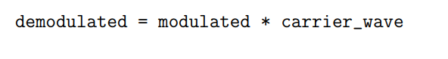
Hàng thứ ba của Hình 11.2 cho thấy kết quả. Một lần nữa, phép nhân trong miền thời gian tương ứng với tích chập trong miền tần số, tạo ra các bản sao được thay đổi, chia tỷ lệ của phổ.

Vì phổ được điều chế chứa hai cực đại, mỗi cực đại bị chia đôi và dịch chuyển theo cộng và trừ 20 kHz. Hai trong số các bản sao gặp nhau ở 0 kHz và được cộng lại với nhau; hai bản còn lại cuối cùng được căn giữa ở cộng và trừ 20 kHz.

Nếu bạn nghe tín hiệu giải điều chế, nó có vẻ khá tốt. Các bản sao bổ sung của phổ bổ sung thêm các thành phần tần số cao không có trong tín hiệu ban đầu, nhưng chúng cao đến mức loa của bạn có thể không thể phát chúng và hầu hết mọi người không thể nghe thấy chúng. Nhưng nếu bạn có một người nói tốt và một đôi tai tốt, bạn có thể.

Trong trường hợp đó, bạn có thể loại bỏ các thành phần bổ sung bằng cách áp dụng bộ lọc thông thấp:
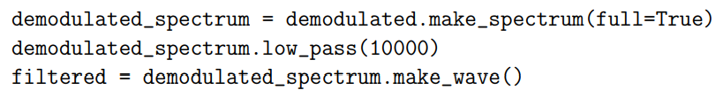
Kết quả là khá gần với sóng ban đầu, mặc dù khoảng một nửa công suất bị mất sau khi giải điều chế và lọc. Nhưng đó không phải là vấn đề trong thực tế, vì phần lớn năng lượng bị mất trong quá trình truyền và nhận tín hiệu phát sóng. Dù sao thì chúng ta cũng phải khuếch đại kết quả, hệ số 2 khác không phải là vấn đề.

11.3 Sampling
Tôi đã giải thích điều chế biên độ một phần vì nó thú vị, nhưng phần lớn là vì nó sẽ giúp chúng ta hiểu về lấy mẫu. “Lấy mẫu” là quá trình đo tín hiệu tương tự tại một loạt điểm trong thời gian, thường là với khoảng cách bằng nhau.

Ví dụ: các tệp WAV mà chúng tôi đã sử dụng làm ví dụ được ghi lại bằng cách lấy mẫu đầu ra của micrô sử dụng bộ chuyển đổi tương tự sang kỹ thuật số (ADC). Tốc độ lấy mẫu của hầu hết chúng là 44,1 kHz, là tốc độ tiêu chuẩn cho âm thanh “chất lượng CD”, hoặc 48 kHz, là tiêu chuẩn cho âm thanh DVD.

Ở 48 kHz, tần số gấp là 24 kHz, cao hơn mức mà hầu hết mọi người có thể nghe thấy (xem https://en.wikipedia.org/wiki/Hear_range).

Trong hầu hết các sóng này, mỗi mẫu có 16 bit, do đó có 216 mức riêng biệt. "Độ sâu bit" này hóa ra là đủ để thêm nhiều bit hơn không cải thiện đáng kể chất lượng âm thanh (xem https://en.wikipedia.org/wiki/Digital_audio)
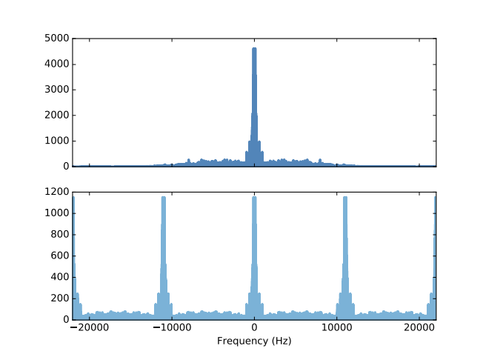
Hình 11.3: Phổ của tín hiệu trước (trên) và sau khi lấy mẫu (dưới)
Tất nhiên, các ứng dụng khác ngoài tín hiệu âm thanh có thể yêu cầu tốc độ lấy mẫu cao hơn, để thu được tần số cao hơn hoặc độ sâu bit cao hơn, nhằm tái tạo dạng sóng với độ trung thực cao hơn.

Để chứng minh hiệu quả của quá trình lấy mẫu, tôi sẽ bắt đầu với một sóng được lấy mẫu ở 44,1 kHz và chọn các mẫu từ nó ở khoảng 11 kHz. Điều này không hoàn toàn giống với lấy mẫu từ tín hiệu tương tự, nhưng hiệu quả là giống nhau.

Đầu tiên, tôi sẽ tải một bản ghi âm độc tấu trống:
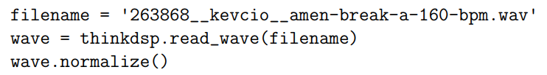
Hình 11.3 (trên cùng) cho thấy phổ của sóng này. Bây giờ đây là hàm lấy mẫu từ wave:
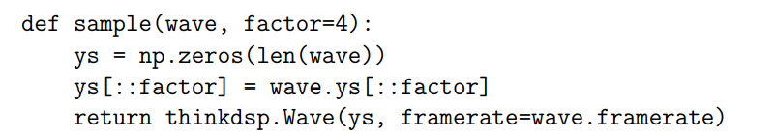
Tôi sẽ sử dụng nó để chọn mọi phần tử thứ tư:
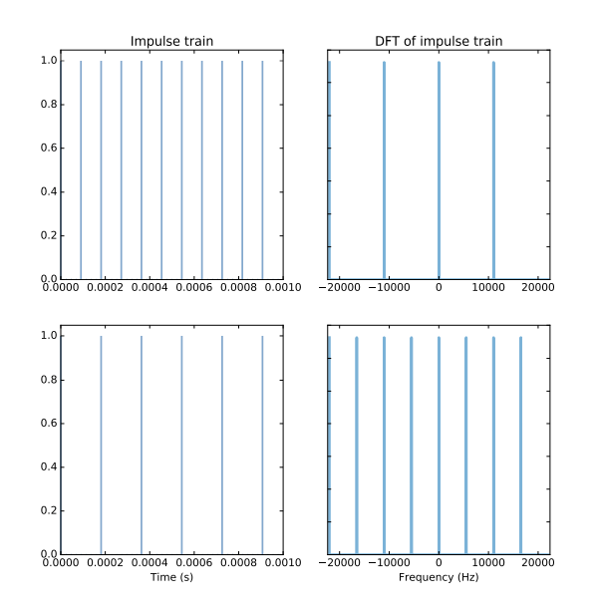
Figure 11.4: The DFT of an impulse train is also an impulse train
Hình 11.4: DFT của một tàu xung lực cũng là một tàu xung lực
Kết quả có cùng tốc độ khung hình với bản gốc, nhưng hầu hết các phần tử đều bằng không. Nếu bạn phát sóng lấy mẫu, thì âm thanh đó không tốt lắm. Quá trình lấy mẫu giới thiệu các thành phần tần số cao không có trong bản gốc.

Hình 11.3 (dưới cùng) cho thấy phổ của sóng được lấy mẫu. Nó chứa bốn bản sao của quang phổ gốc (nó trông giống như năm bản sao vì một bản được phân chia giữa tần số cao nhất và thấp nhất).

Để hiểu những bản sao này đến từ đâu, chúng ta có thể coi quá trình lấy mẫu là quá trình nhân với một loạt các xung động. Thay vì sử dụng một mẫu để chọn mọi phần tử thứ tư, chúng ta có thể sử dụng hàm này để tạo một loạt các xung, đôi khi được gọi là một tàu xung:
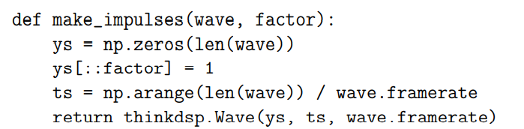
Và sau đó nhân sóng ban đầu với tàu xung lực:
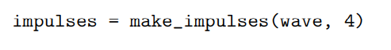
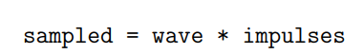
Kết quả là như nhau; nó vẫn có vẻ không tốt lắm, nhưng bây giờ chúng tôi hiểu tại sao. Phép nhân trong miền thời gian tương ứng với tích chập trong miền tần số. Khi chúng ta nhân với một đoàn tàu xung động, chúng ta đang xoay vòng với DFT của một đoàn tàu xung lực. Hóa ra, DFT của một đoàn tàu xung lực cũng là một đoàn tàu xung lực.

Hình 11.4 cho thấy hai ví dụ. Hàng trên cùng là tàu xung lực trong ví dụ, với tần số 11,025 Hz. DFT là một tập hợp 4 xung, đó là lý do tại sao chúng ta nhận được 4 bản sao của quang phổ. Hàng dưới cùng hiển thị một tàu xung lực với tần số thấp hơn, khoảng 5512 Hz. DFT của nó là một đoàn tàu gồm 8 xung lực. Nói chung, nhiều xung hơn trong miền thời gian tương ứng với ít xung hơn trong miền tần số.

Tóm tắt:
• Chúng ta có thể coi việc lấy mẫu là phép nhân với một tàu xung động.
• Nhân với một tập xung tương ứng với tích chập với một tập xung im trong miền tần số.
• Sự chuyển đổi với một tàu xung tạo ra nhiều bản sao của phổ của tín hiệu.

11.4 Aliasing (Răng cưa )
Phần 11.2, sau khi giải điều chế một tín hiệu AM, chúng tôi đã loại bỏ các bản sao thừa của phổ bằng cách áp dụng bộ lọc thông thấp. Chúng ta có thể làm điều tương tự sau khi lấy mẫu, nhưng hóa ra không phải là một giải pháp hoàn hảo.

Hình 11.5 cho thấy lý do tại sao không. Hàng trên cùng là phổ của độc tấu trống. Nó chứa các thành phần tần số cao kéo dài qua 10 kHz. Khi chúng tôi lấy mẫu sóng này, chúng tôi xoay quang phổ với tàu xung lực (hàng thứ hai), tạo ra các bản sao của phổ (hàng thứ ba). Hàng dưới cùng hiển thị kết quả sau khi áp dụng bộ lọc thông thấp với điểm cắt ở tần số gấp, 5512 Hz.

Nếu chúng ta chuyển đổi kết quả trở lại thành wave, nó tương tự như wave ban đầu, nhưng có hai vấn đề:
• Do bộ lọc thông thấp, các thành phần trên 5500 Hz đã bị mất, do đó âm thanh kết quả bị tắt tiếng.
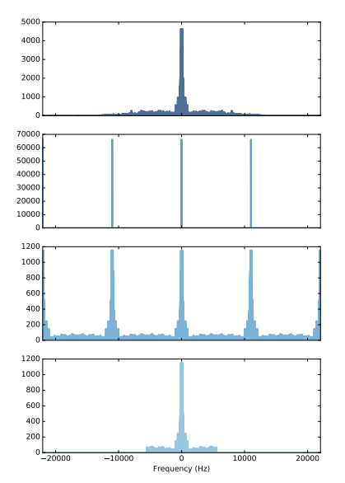
Hình 11.5: Phổ của độc tấu trống (trên cùng), phổ của tàu xung kích (hàng thứ hai), phổ của sóng lấy mẫu (hàng thứ ba), sau khi lọc thông thấp (dưới).
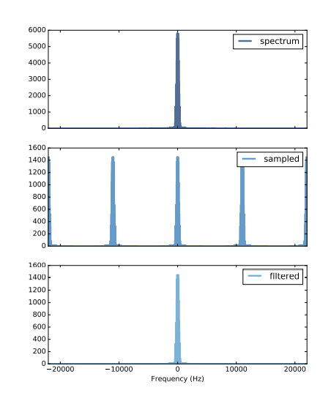
Hình 11.6: Phổ của một bản độc tấu guitar bass (trên cùng), phổ của nó sau khi lấy mẫu (giữa) và sau khi lọc (dưới).
• Ngay cả các thành phần dưới 5500 Hz cũng không hoàn toàn đúng, vì chúng bao gồm các đóng góp từ phần còn sót lại từ các bản sao quang phổ mà chúng tôi đã cố gắng lọc ra.

Nếu các bản sao quang phổ chồng lên nhau sau khi lấy mẫu, chúng tôi sẽ mất thông tin về quang phổ và chúng tôi sẽ không thể khôi phục được.

Nhưng nếu các bản sao không chồng lên nhau, mọi thứ sẽ diễn ra khá tốt. Ví dụ thứ hai, tôi tải một bản ghi âm của một bản độc tấu guitar bass.

Hình 11.6 cho thấy quang phổ của nó (hàng trên cùng), không chứa năng lượng nhìn thấy trên 5512 Hz. Hàng thứ hai hiển thị phổ của sóng được lấy mẫu và hàng thứ ba hiển thị phổ sau bộ lọc thông thấp. Biên độ thấp hơn vì chúng ta đã lọc bớt một phần năng lượng, nhưng hình dạng của quang phổ gần như chính xác với những gì chúng ta bắt đầu. Và nếu chúng ta chuyển đổi lại thành wave, nó sẽ giống như vậy
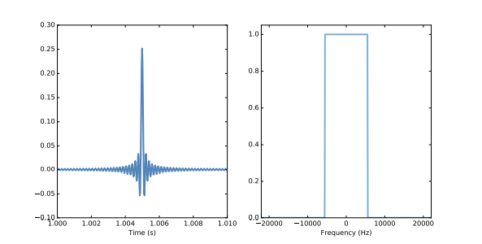
Hình 11.7: Bộ lọc thông thấp của bức tường gạch (bên phải) và cửa sổ cảnh báo convo tương ứng (bên trái)

11.5 Interpolation(Phép nội suy)
Bộ lọc thông thấp mà tôi đã sử dụng ở bước cuối cùng là cái gọi là bộ lọc tường gạch; các tần số trên ngưỡng bị loại bỏ hoàn toàn như thể chúng va vào một bức tường gạch.

Hình 11.7 (bên phải) cho thấy bộ lọc này trông như thế nào. Tất nhiên, phép nhân với bộ lọc này, trong miền tần số, tương ứng với tích chập với một cửa sổ trong miền thời gian. Chúng ta có thể tìm ra cửa sổ đó là gì bằng cách tính toán DFT nghịch đảo của bộ lọc, được hiển thị trong Hình 11.7 (bên trái).

Hàm đó có tên; nó là hàm sinc chuẩn hóa, hoặc ít nhất là một hàm gần đúng rời rạc của nó (xem https://en.wikipedia.org/wiki/Sinc_function)
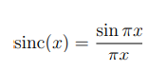
Khi chúng tôi áp dụng bộ lọc thông thấp, chúng tôi đang xoay vòng với một hàm sinc. Chúng ta có thể coi tích chập này là tổng của các bản sao được dịch chuyển, chia tỷ lệ của hàm sinc.

Giá trị của sinc là 1 tại 0 và 0 tại mọi giá trị nguyên khác của x. Khi chúng ta dịch chuyển hàm sinc, chúng ta di chuyển điểm không. Khi chúng tôi chia tỷ lệ, chúng tôi thay đổi chiều cao tại điểm không. Vì vậy, khi chúng tôi cộng các bản sao đã dịch chuyển, được chia tỷ lệ, chúng sẽ nội suy giữa các điểm được lấy mẫu
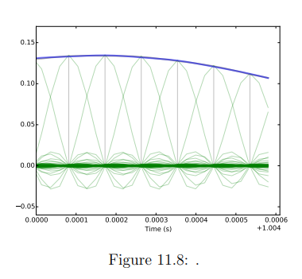
Hình 11.8 cho thấy cách hoạt động khi sử dụng một đoạn ngắn của độc tấu guitar bass. Đường ngang tới là sóng ban đầu. Các đường thẳng đứng màu xám hiển thị các giá trị được lấy mẫu. Các đường cong mỏng là các bản sao được thay đổi, chia tỷ lệ của hàm sinc. Tổng của các hàm sinc này giống hệt với sóng ban đầu.

Hãy đọc lại câu cuối cùng đó, bởi vì nó còn ngạc nhiên hơn những gì tưởng tượng. Bởi vì chúng tôi bắt đầu với một tín hiệu không chứa năng lượng trên 5512 Hz và chúng tôi lấy mẫu ở 11.025 Hz, chúng tôi có thể khôi phục chính xác phổ ban đầu.

Trong ví dụ này, tôi bắt đầu với một sóng đã được lấy mẫu ở 44.100 Hz và tôi lấy mẫu lại ở 11.025 Hz. Sau khi lấy mẫu lại, khoảng cách giữa các bản sao quang phổ là tốc độ lấy mẫu, 11,025 kHz. Nếu tín hiệu gốc chứa các thành phần vượt quá một nửa tốc độ lấy mẫu, 5512 Hz, các bản sao sẽ chồng chéo lên nhau và chúng ta mất thông tin.

Nhưng nếu tín hiệu bị "giới hạn băng thông"; nghĩa là, nó không chứa năng lượng trên 5512 Hz, các bản sao quang phổ không chồng lên nhau, chúng tôi không mất thông tin và chúng tôi có thể khôi phục chính xác tín hiệu ban đầu.

Kết quả này được gọi là định lý lấy mẫu Nyquist-Shannon (xem https://en.wikipedia.org/wiki/Nyquist-Shannon_sampling_theorem).

Ví dụ này không chứng minh Định lý Lấy mẫu, nhưng tôi hy vọng nó sẽ giúp bạn hiểu nó nói gì và tại sao nó hoạt động.

Lưu ý rằng đối số tôi đưa ra không phụ thuộc vào tốc độ lấy mẫu ban đầu, 44,1 kHz. Kết quả sẽ giống nhau nếu bản gốc được lấy mẫu ở tần số cao hơn hoặc ngay cả khi bản gốc là tín hiệu tương tự liên tục: nếu chúng ta lấy mẫu ở tốc độ khung hình f, chúng ta có thể khôi phục chính xác tín hiệu ban đầu, miễn là nó không chứa năng lượng ở tần số trên f / 2.

11.6 Exercises

Bài tập 11.1
Mã trong chương này nằm trong chap11.ipynb. Đọc qua nó và nghe các ví dụ.

Bài tập 11.2
Chris “Monty” Montgomery có một video xuất sắc có tên “D / A và A / D - Digital Show and Tell”; nó thể hiện điều kiện Lấy mẫu Theo hoạt động và trình bày nhiều thông tin tuyệt vời khác về lấy mẫu. Xem nó tại https://www.youtube.com/watch?v=cIQ9IXSUzuM.

Bài tập 11.3
Như chúng ta đã thấy, nếu bạn lấy mẫu tín hiệu ở tốc độ khung hình quá thấp, các tần số trên tần số gấp sẽ được đặt biệt hiệu. Một khi điều đó xảy ra, không còn có thể lọc ra các thành phần này nữa, bởi vì chúng không thể phân biệt được với các tần số thấp hơn.

Bạn nên lọc ra các tần số này trước khi lấy mẫu; bộ lọc thông thấp được sử dụng cho mục đích này được gọi là bộ lọc khử răng cưa.

Quay trở lại ví dụ trống solo, áp dụng bộ lọc thông thấp trước khi lấy mẫu, sau đó áp dụng bộ lọc thông thấp một lần nữa để loại bỏ các bản sao quang phổ được đưa vào bằng cách lấy mẫu. Kết quả phải giống với tín hiệu đã lọc.

